Univerzita Palackého v Olomouci

Pedagogická fakulta

Studijní obor: Učitelství pro 1. stupeň základní školy

Seminární práce

Soubor cvičení na předložky a předpony – roz, bez, od, nad, pod, před

Katedra: Katedra českého jazyka a literatury
Předmět: Didaktika mateřského jazyka (DIMJA)
Vypracovala: Michaela Körnerová
Ročník: 4. (LS)
Vyučující: Mgr. Veronika Krejčí, Ph.D.
Datum vypracování: 16. 4. 2016

Předložky a předpony – roz, nad, pod, před, od, bez
1) Doplňte vynechané souhlásky:
Po_trhni na_pis, o_trhnout oči, byl o_měřený, pře_pokládaný o_let, na_bytečný pracovník, ro_svítila světlo, be_starostná práce, be_nadějný výsledek, ro_vířil hladinu, po_lehl nemoci, ro_vařil brambory, po_lezl závory, ro_nesl noviny, po_razit nohy, pře_pověď počasí, vysoký na_hoz.

ŠULC, Petr. Poradím si s češtinou 4. Praha: Pierot, 2014. Poradím si. ISBN 978-80-7353-364-9.

2) Doplňte vynechané souhlásky:
Ro_klad, pře_stavení, po_průměrná, o_ nich, nebe_pečný, be_starostí, ro_kaz, na_chod a po_chod, po_ postelí, o_dech, na_přirozený, o_kašlat, po_ mostem, po_pora, pře_síň, o_klizený, be_výsledný, o_tržené, be_vadný, o_bíjená, ro_plynout se, o_chodovat, ro_tomilá, be_mocný, po_ povrchem, pře_pona.

BIČANOVÁ, Lenka. Procvičujeme učivo českého jazyka ze 3.-5. ročníku: pravopisná cvičení a diktáty : pracovní sešit. 1. vyd. Brno: Nová škola, 2012. ISBN 978-80-7289-375-1.

3) Doplňte vynechané souhlásky:
Byl tak silný vítr, že nás málem o_foukl. Po_ oknem byl záhon růží. O_dechneme si až nahoře na kopci. Řeka po_ splavem prudce proudila. Pře_ náměstím o_bočte do úzké uličky. O_povídám na všechny otázky. O_ babičky o_jedeme zítra. Koupím pře_vařenou rýži. Pes po_lezl po_ plotem. Úlekem na_ skočil. Děti si be_starostně vyšlapovaly. Nebe bylo be_ mráčků. Ro_hlížely se na všechny strany. Několik kroků pře_ nimi vzlétl bažant.
HOŠNOVÁ, Eva, Martina ŠMEJKALOVÁ, Irena VAŇKOVÁ, Milada BURIÁNKOVÁ a Zdeňka DVOŘÁKOVÁ. Český jazyk 4 pro základní školy. 1. vyd. Praha: SPN - pedagogické nakladatelství, 2011. ISBN 978-80-7235-423-8.

4) Doplňte předpony:
O(d/dd)_at se, po(d/dd)_půrný prostředek, po(d/dd)_aný pohár, po(d/dd)_hled, po(d/dd)_ůstojník, dopřát si o(d/dd)_ech, o(d/dd)_růda, na(d/dd)_časový vynález, pře(d/dd)_pona, o(d/dd)_ělat, červivý po(d/dd)_houbník, ro(z/zz)_uřil se, be(z/zz)_ubé dásně, ro(zž/ž)_havená kamna, ro(s/zs)_vítili světla, be(z/s)_pečný přechod, ro(z/zz)_běhli se, po(d/t)_pěra, o(d/dd)_ělej to, po(d/t)_průměrný.

Pětiminutovky z češtiny pro 5. třídu ZŠ. Praha: Pierot, 2005. Pětiminutovky. ISBN 80-7353-024-4.

5) Dopište do souřadnic správné předpony: roz, bez, od, nad, pod, před
A B C D E
1 | ___mrazit | ___vadně | ___hoz | ____hlíželi | ___bytečný
2 | ____cvičit | ___běhnout | ___chod | ___mořský | ___náška
3 | ____tomilý | ___klopit | ___voz | ___parek | ___mět
4 | ___platný | ___stavit | ___bytek | ___křídlý | ___var
5 | ___plynout se | ___vážet | ___poklad | ___cestí | ___stavení

6) Napište jako diktát.

Předpokládaný odlet byl odložen. Čeština není můj oblíbený předmět. Řidiči často porušují dopravní předpisy. Vojta leknutím až nadskočil. Nad řekou svítil měsíc. Cirkusové představení bylo vyprodané. Vzpěrač lehce nadzvedl zátěž. Nadbytečný pracovník byl propuštěn. Boty si odlož v předsíni. Nadzvukové letadlo bezpečně přistálo.

ŠULC, Petr. Diktáty pro 4. ročník. Praha: Pierot, 2015. Diktáty. ISBN 978-80-7353-399-1.

7) Vybarvěte podle zadání:
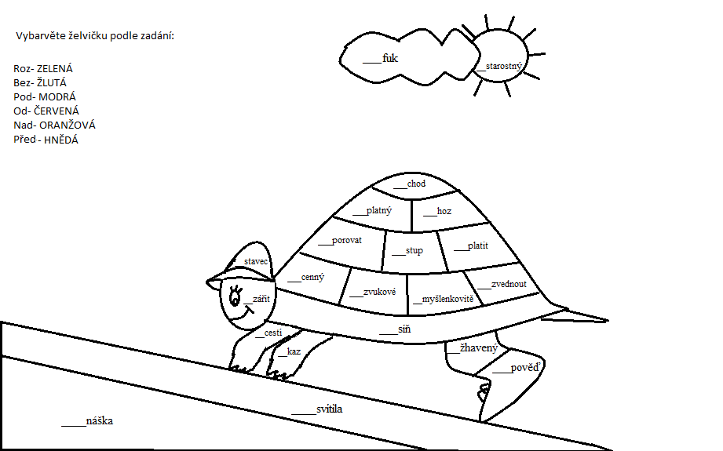

8) Vyluštěte tajenku. Vyhledejte v tabulce daná slova a vyluštěte tajenku (tajenka má 17 písmen).

Bezcenný Odhalení Podchod
Nadpis Oddat Podnikat
Nadhoz Odpad Podsadit
Nadchod Odraz Podhled
Odvar Odlet Předpis
Odstup Odchod Představení
Rozžhavený Rozkvět

P | Ř | E | D | S | T | A | V | E | N | Í | D | Í | P
O | D | V | A | R | O | Z | Ž | H | A | V | E | N | Í
D | N | P | Ř | E | D | P | I | S | D | Ř | L | E | N
N | A | D | P | I | S | T | E | D | H | P | H | L | N
I | D | D | L | Z | T | E | O | Ž | O | K | D | A | E
K | CH | A | Y | A | U | L | P | D | Z | Ř | O | H | C
A | O | P | D | R | P | D | CH | E | D | P | P | D | Z
T | D | D | O | D | R | O | Z | K | V | Ě | T | O | E
N | O | O | P | O | D | S | A | D | I | T | Ý | Y | B

Tajenka: _______________, ____________________ .

9) Opravte chyby v textu:
Potporučík pod řimoval u podstavce sochy. Pod trhni výrazně natpis. Ke svým podřízeným byl vždy přísný. Na roscestí se bezobav vydejte směrem k vyhlídce. Ot tud je výborný roz hled. Nadnámi kroužilo besmotorové letadlo. My jsme se bez starostně procházeli loukami bezbot a sbírali léčivé roztliny. Já se půjdu s vámi roz cvičit. Byla to rostomilá roznička.

10) Hra na rychlost:
Pomůcky – kartičky se slovy
Žáci se rozdělí do skupinek po 4 – 5 žácích. Každá skupinka dostane kartičky se slovy. Jejich úkolem bude, rozdělit kartičky na dvě hromádky. Jedna hromádka bude obsahovat slova s předponami, druhá hromádka bude obsahovat slova s předložkami. Vyhrává ta skupina, která bude mít nejrychleji a správně rozděleno.
nad lesem
odmrazit
před cvičením

pod zemí
před tancem
předtančit
nadlesní
podhradí
předcvičit
podzemní
od mrazu
pod hradem

